**기타 외국 수입차 모델명**

1. **재규어XJ**

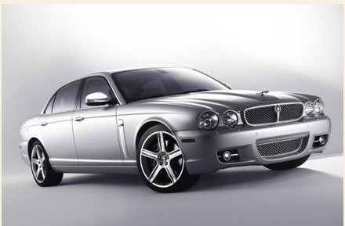

재규어는 전 차량의 모델명이 X로 시작하며, 그 뒤에 라인을 나타내는 알파벳을 붙입니다. 스포츠 세단 XF, 스포츠카 XKR처럼 말이죠. 특히 가장 최상위 모델인 XJ는 내부 프로젝트 명으로 사용된 ‘실험적인 재규어(eXperimental Jaguar)’라는 용어에서 유래되었다고 합니다.

그리고 재규어에서는 가장 고성능 모델에 ‘R’을 붙인다니, 앞으로 재규어 차량에 R이 붙어 있다면 묻지도 않고 따지지도 않고 바로 그 모델이 가장 빠른 고급 모델이라고 생각하시면 됩니다.

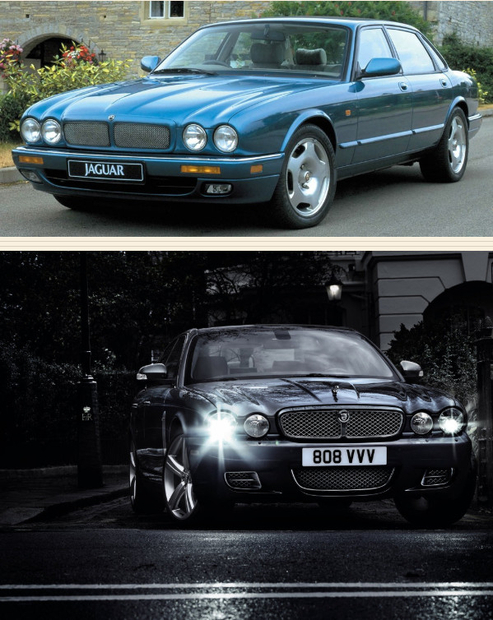

위의 사진에서 보이는 두 모델은 모두 재규어의 XJR입니다. 둘의 차이점이라면 위의 XJR은 1995년식, 그리고 아래의 XJR은 2009년식이라는 것입니다. 어느정도 역사가 깊은 자동차 메이커라면 같은 이름을 이어받은 신차들이 계보를 이루게 됩니다. 이럴 경우 각 제너레이션의 모델을 구분하기 위해 매니아들은 해당 차종의 코드네임을 꼭 따져서 부르게 됩니다. 즉 위의 XJR은 X300이라고 부르고 아래의 XJR은 X350이라고 부릅니다.

한 가지 좋은 예가 바로 쏘나타와 그랜저 시리즈인데 두 차종 모두 정식 명칭은 쏘나타, 그랜저이지만 현행 모델의 경우 흔히 NF 소나타, TG 그랜저라고 부르는데 이렇게 모델명 앞의 두 알파벳이 바로 현대자동차가 사용하는 자동차의 개발 코드명이기 때문입니다.

1. **렉서스**



렉서스의 모델명은 같은 모델이라도 수출용과 내수용이 다르게 불립니다. 수출용은 우리가 잘 알고 있는 LS, GS, IS로 각각 고급, 중형, 소형차를 의미합니다. 그리고 이 알파벳 뒤에 배기량을 붙여 최종 모델명을 붙이게 되지요. 그러나 일본 내에서는 같은 모델들이 토요타의 브랜드로 판매되기 때문에 LS는 ‘세루시오’, GS는 ‘아리스토’, IS는 ‘아루테자’로 불립니다.

1. **캐딜락**

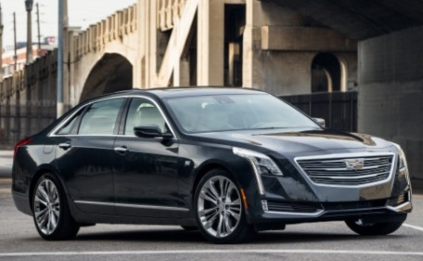

캐딜락은 CT2, CT3, CT4, CT5, CT7, CT8, XT2, XT3, XT6, XT7, XT8 등 총 11개의 상표 등록을 신청했다. 여기서 CT는 세단 모델에, XT는 SUV 모델에, 숫자는 세그먼트에 따라붙을 것입니다.

이를 통해 캐딜락이 대형세단에 CT6를, 중형 SUV에 XT5를 붙인 것처럼 다양한 크기의 SUV와 세단을 잇따라 출시한다는 것을 짐작할 수 있습니다.

출처 : <https://www.autodaily.co.kr/news/articleView.html?idxno=404023>

<https://trendbox.tistory.com/entry/%EC%95%8C%EA%B3%A0-%EB%B3%B4%EB%A9%B4-%EB%8D%94-%EC%9E%AC%EB%AF%B8%EC%9E%88%EB%8A%94-%EC%9E%90%EB%8F%99%EC%B0%A8-%EC%9D%B4%EC%95%BC%EA%B8%B0-%EC%88%98%EC%9E%85%EC%B0%A8-%EB%AA%A8%EB%8D%B8%EB%AA%85%EC%9D%98-%EB%B9%84%EB%B0%80>